УДК 621.311.21 ДРНТІ 44.35.29

Безгребельна гідроелектростанція

Попович М.Д., Алєщенко М.І., Романюк В.Г., зав. каф. філософії і культурол. ПДАТА, к. ф. н.; доцент ПДАТА, к. і. н.; доцент ПДАТА, к. ф. н. , відповідно; телефон: (8-03849) 3-17-82.
Ключові слова: гідроелектростанція, конструкція, схема, напірний басейн, енергія, турбінний трубопровід, русло, дериваційний канал, рельєф, флора, фауна, мікроклімат, водоймище, грунт, вода, безпека.
РЕФЕРАТ
Диференціатор містить перший і другий сильфони, з'єднані торцями спільного фланця та установлені в циліндричній напрямній, перший сильфон другим торцем з'єднаний з першим рухомим фланцем, а другий сильфон другим торцем - з другим рухомим фланцем, підсумовуючий механізм у вигляді сильфона, розміщеного усередині другого сильфона в напрямній втулці, з'єднаного одним торцем з третім рухомим фланцем вихідних сигналів, і вузол прийому вхідних сигналів, який відрізняється тим, що вузлом прийому вхідних сигналів є перший сильфон, а спільний фланець виконаний нерухомим з дроселем та осьовим отвором, до якого другим торцем приєднаний суматорний сильфон, середня частина якого зв'язана з другим рухомим фланцем, що взаємодіє з додатково установленою пружиною, причому порожнина першого сильфона сполучена через осьовий отвір з порожниною суматорного сильфона безпосередньо, а з порожниною другого сильфона - через дросель.

ОПИС ПРОЕКТУ

Запропонований винахід відноситься до області спорудження гідроелектростанцій і може бути використаний при її будівництві на річках з будь-якими нахилами русла без залучення до цього греблі.
В теперішній час на річках як з малим, так і з великим нахилом русла знайшли широке застосування гідроелектростанції, в яких напір води створюється за допомогою греблі. Для цього будують греблю, яка перегороджує русло річки, внаслідок чого рівень води перед греблею піднімається, створюючи водосховище певної ємності. Будівля гідроелектростанції розміщується або поряд з греблею, або за греблею.
Знайшли застосування на гірських річках гідроелектростанції, споруджені за дериваційною схемою. У них напір створюється дериваційними (відвідними) каналами. В залежності від рельєфу та інших умов місцевості ця схема може бути реалізована різними способами.
Однак недоліком гідроелектростанції, вибраної за аналог, є:
- значні затрати коштів на спорудження греблі;
- небезпека для населення і матеріальні збитки, що можуть бути нанесені раптовим затопленням внаслідок прориву греблі, наявності криги у водоймищі тощо;
- певні труднощі, пов'язані з вибором місця під греблю (стан ґрунту русла і берегів, наявність підземних вод тощо);
- великі матеріальні збитки, спричинювані затопленням родючих земель і лісових масивів вздовж річки, переселенням населення, перенесенням кладовищ та інших об'єктів із зони затоплення;
- значні порушення екології навколишнього середовища, мікроклімату, розвитку флори і фауни в зоні .гідроелектростанції, обумовлені появою великих водоймищ, зникненням лісових масивів тощо.
Недоліком гідроелектростанції, вибраної за прототип, є великі затрати коштів, необхідних для спорудження дериваційних каналів та обмежена область застосування, пов'язана з неможливістю її використання на негірських річках.
Таким чином, з рівня технічної реалізації випливає, що відомі гідроелектростанції складні за конструкцією, малоефективні в процесі використання і мають обмежену область застосування.
Тому, з метою спрощення конструкції, підвищення ефективності і розширення області використання пропонується удосконалення гідроелектростанції, суттєві ознаки якого полягають у відборі частини потоку води з русла річки і направлення його за течією відвідним каналом до турбінного трубопроводу і далі до турбіни. При цьому залишена частина потоку води не змінює свого русла, а відведений потік через деяку відстань від місця відбору знову впадає в основне русло. В результаті цього немає потреби у спорудженні греблі, не затоплюється місцевість і не порушується екологія вздовж русла річки.
Тому в основу винаходу поставлено задачу спрощення конструкції, підвищення ефективності і розширення області використання гідроелектростанції.
Для вирішення даної задачі запропоновано гідроелектростанцію, яка включає будівлю, напірний басейн і турбінний трубопровід, у якої, згідно з винаходом, напірним басейном є забірний басейн верхнього рівня русла річки в місці відбору частини її потоку, направленого принаймні в один відвідний канал. При цьому, якщо нахил русла річки значний (гірська річка), то відвідний канал виконують малої довжини, яким через турбінний трубопровід водний басейн сполучають з будівлею станції, розміщеною в основі ступінчастого заглиблення русла річки; якщо нахил русла незначний (негірська річка), то відвідний канал має значну довжину, і від напірного басейну до турбінного трубопроводу прокладений при можливості вздовж берега русла або по дну русла річки. Причому нахил відвідного каналу, який проходить по берегу, менший від нахилу дна русла річки на дільниці від місця відбору потоку води і залишається постійним до місця сполучення його з турбінним трубопроводом, а нахил відвідного каналу, який проходить по дну русла річки, дорівнює нахилу дна русла на дільниці від місця відбору потоку води до місця розміщення турбінного трубопроводу і перед останнім піднімається до рівня напірного басейну. Відведений потік води зливається з потоком основного русла за будівлею на нижчому рівні русла річки.
У запропонованій гідроелектростанції відвідний канал виконаний закритим від атмосфери і може мати в перерізі циліндричну, прямокутну чи іншу форму.
Таким чином, сукупність суттєвих ознак запропонованої гідроелектростанції є достатньою і необхідною для досягнення технічного результату, що забезпечується винаходом, - спрощення конструкції, підвищення ефективності використання і розширення області її застосування.
Винахід, пояснюється кресленнями, на яких представлено схематичні варіанти конструкцій гідроелектростанції.
На фіг.1 представлено схему конструкції гідроелектростанції із ступінчастим заглибленням русла річки і відвідним каналом малої довжини; на фіг.2 - схему конструкції гідроелектростанції з відвідним каналом значної довжини, розміщеним вздовж берега річки, а на фіг.3 - схему конструкції гідроелектростанції з відвідним каналом, розміщеним по дну русла річки.
Безгребельна гідроелектростанція, відповідно до схеми першого варіанту, включає ступінчасте заглиблення 1 річки 2 (фіг.2), в основі якого розміщена будівля 3. На верхньому рівні русла річки утворений напірний басейн 4, сполучений за допомогою відвідного каналу 5 і турбінного трубопроводу 6 з будівлею 3, за якою відведений потік зливається з потоком основного русла 7 на нижньому рівні річки 2.

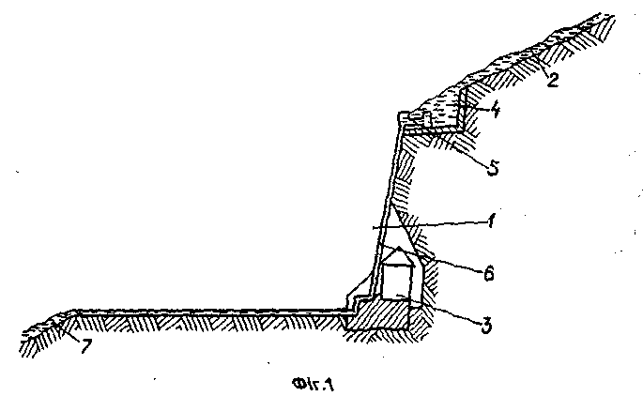

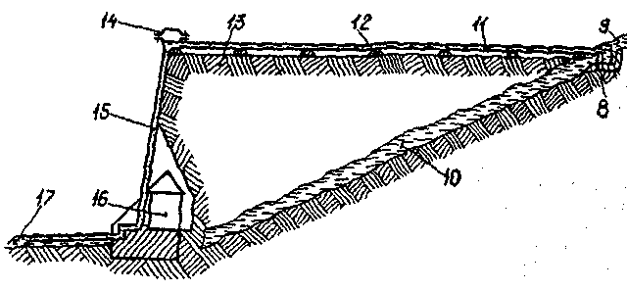

Фіг.2

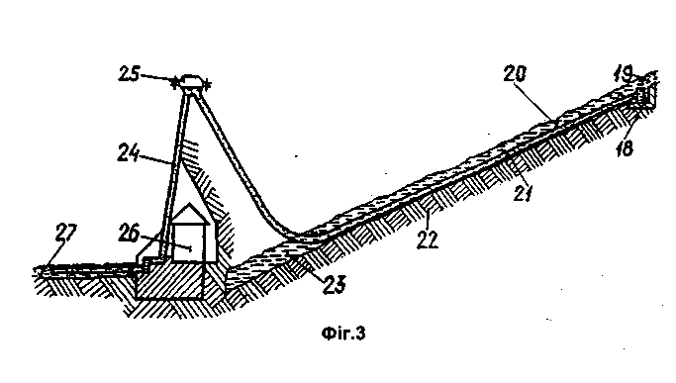

Гідроелектростанція за першою схемою працює таким чином.
Вода з напірного басейну 4, в який поступає з верхнього рівня основного русла річки 2, самопливом надходить у відвідний канал 5 і далі через турбінний трубопровід 6 подається на гідротурбіну, розміщену у будівлі З, звідки направляється в нижнє русло 7 річки 2.
Безгребельна гідроелектростанція, відповідно до схеми другого варіанту, складається з напірного басейна 8 (фіг.2), розміщеного на верхньому руслі 9 річки 10. До басейна 8 одним кінцем приєднаний відвідний канал 11, який встановлений на опорах 12 вздовж берега 13 з нахилом принаймні меншим, ніж нахил основного русла річки. Протилежним кінцем канал 11 за допомогою елемента 14 приєднаний до турбінного трубопроводу 15, сполученого з будівлею 16, яка споруджена на березі нижнього русла 17 річки. За будівлею відвідний потік та основне русло річки зливаються.
Нахил відвідного каналу 11 виконується з умови забезпечення достатньої швидкості руху по ньому води і максимальної висоти її падіння в турбінному трубопроводі.
Канал 11 може прокладатись дещо збоку від основного русла річки, коротшим шляхом, а також з врахуванням інших особливостей рельєфу місцевості.
Безгребельна гідроелектростанція, схема якої представлена на фіг.2, працює аналогічно гідроелектростанції, схематично зображеній на фіг.1; під дією напору у басейні 8 вода надходить у відвідний канал 11 і, збоку від основного русла річки, направляється через турбінний трубопровід 15 на гідротурбіну і далі - в нижнє русло 17 річки 10.
Безгребельна гідроелектростанція відповідно до схеми третього варіанту вміщує напірний басейн 18 (фіг.3), також розміщений на верхньому руслі 19 річки 20, до якого одним кінцем приєднаний відвідний канал 21, але прокладений вздовж по дну 22 основного русла 23 річки. Причому біля турбінного трубопроводу 24 протилежний кінець каналу 21 піднімається до рівня верхнього русла 19 річки 20 і за допомогою елемента 25 приєднується до турбінного трубопроводу 24. Трубопровід 24 з'єднується з будівлею 26, спорудженою на березі нижнього русла 27 річки. Відвідний потік, напрямлений через канап 21, за будівлею 26 зливається з основним руслом річки.
Нахил всього відвідного каналу 21 практично дорівнює нахилу основного русла річки, оскільки він повністю знаходиться у воді і лише біля турбінного трубопроводу 24 плавно піднімається з воли і з'єднується з ним. Таке розміщення каналу 21 не змінює рівня води річки і не викликає впливу на навколишнє середовище.
Гідроелектростанція працює таким чином. Під дією напору у басейні 18 вода надходить у відерний канал 21 і по дну русла поступає в бік турбінного трубопроводу 24, біля якого піднімається до рівня напірного басейну 18. Через турбінний трубопровід вода поступає до гідротурбіни і далі - в нижнє русло 27 річки 20.
В усіх розглянутих випадках у безгребельної гідроелектростанції, яка заявляється, необхідний напір забезпечується напірним (забірним) басейном, виконаним на верхньому руслі річки.
Переваги запропонованої безгребельної гідроелектростанції при різноманітних варіантах конструктивного виконання, у порівняння з відомими гідроелектростанціями, полягають в наступному:
- запропонована гідроелектростанція являє собою простішу споруду за рахунок вилучення з її конструкції греблі і досягнення необхідного напору води забірним басейном;
- запропонована без гребельна гідроелектростанція дешевша в спорудженні;
- запропонована без гребельна гідроелектростанція локально не затоплює родючі землі, зелені насадження і не впливає на екологію навколишнього середовища;
- відсутність греблі у запропонованій гідроелектростанції не створює постійної небезпеки, обумовленої можливим проривом греблі, повінню, льодоходом тощо;
- запропонована без гребельна гідроелектростанція спрощує вибір місця розміщення будівлі та інших елементів конструкції незалежно від ґрунту;
- відсутність греблі у запропонованій гідроелектростанції не впливає на розвиток фауни і флори в зоні її розміщення;
- запропонована гідроелектростанція не викликає зміни мікроклімату із-за відсутності водоймища;
- безгребельна гідроелектростанція зручніша в експлуатації і надійніша;
- безгребельна гідроелектростанція дає можливість ширшого застосування її на різних річках;
- запропонована гідроелектростанція значно зменшує щорічні матеріальні збитки, що спричиняють народному господарству наявністю греблі.

